CONAF
COIPO — Visor del Catastro de Usos de la Tierra y Recursos Vegetacionales

Análisis del sistema y matriz de roles
Rol: Todos los roles

Campo | Valor
Tipo de documento | Análisis funcional
Rol documentado | Todos los roles
Versión | 1.0
Fecha | 2026-11-13
Estado | Vigente
Dirigido a | Usuarios finales, QA, soporte, analistas funcionales y auditoría

Roles, permisos, reglas, hallazgos y cobertura. Es el documento de partida: el manual y los casos de uso derivan de aquí.

Control de cambios
Versión | Fecha | Autor | Descripción
1.0 | 2026-11-13 | Generado desde el código fuente (scripts/generar_documentacion.py) | Primera versión del paquete en este repositorio. No existe una versión anterior (no hay docs/Documentacion_Sistema): todo el contenido es nuevo y se derivó de frontend/src (App.jsx, componentes, filtros.js, urlState.js) y frontend/scripts/web.mjs.

Índice
Control de cambios 2
Índice 2
1. El sistema 3
1 bis. Qué cambió desde la versión anterior 4
2. Matriz de roles 4
3. Roles que NO se documentan como perfiles de uso 4
4. Matriz de permisos por acción 4
5. Estados 5
6. Reglas de negocio 5
7. Hallazgos y puntos por validar 6
7 bis. Hallazgos encontrados al capturar las pantallas 7
7 ter. Sondas fijas ejecutadas 8
8. Cobertura 8

Si el índice aparece vacío, seleccionar todo (Ctrl+E) y pulsar F9. La copia en PDF de _pdf/ ya lo trae calculado.

1. El sistema
Visor público del Catastro de Usos de la Tierra y Recursos Vegetacionales de CONAF, publicado en GitHub Pages. Es un sitio estático: no tiene backend, ni base de datos, ni sesión. Un ETL fuera del sitio genera un binario columnar con los 1.827.933 polígonos (sus centroides) y un manifest; el navegador los descarga y hace todo el cálculo (filtros, cifras, reporte y descargas).
Aspecto | Detalle
Pantallas | Visor (panel de control, mapa, indicadores, ficha, modales), reporte imprimible y páginas estáticas por región y comuna
Autenticación | Ninguna: sitio público (RN-01)
Datos | frontend/public/datos (manifest.json, cbn_puntos.bin, oficiales.json, simef.json), generados por ETL/build_bin.py y commiteados
Integraciones | Teselas de mapa base de terceros; enlaces a Google Maps y Google Earth; Umami (sin identificador, H-06)
Escritura | Ninguna desde la interfaz
Publicación | .github/workflows/deploy.yml: datos → build → deploy → humo

Visor del Catastro (pantalla de llegada)
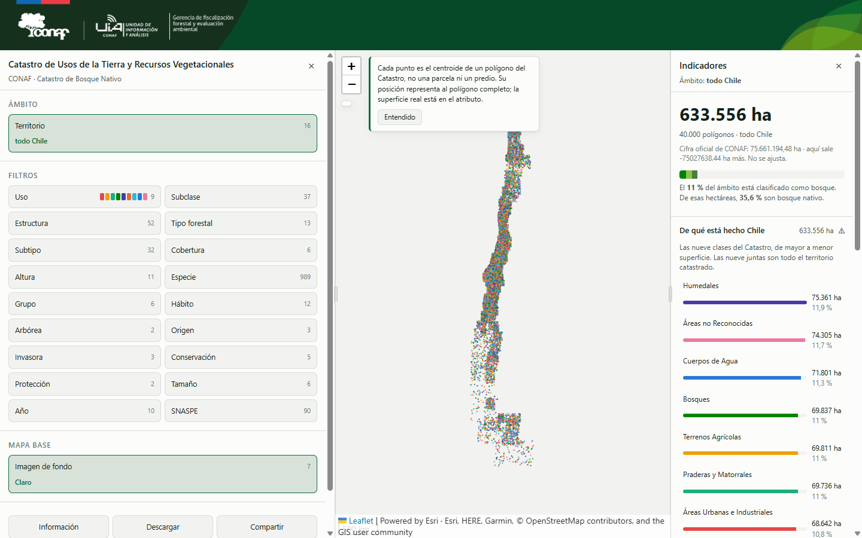
Panel de control a la izquierda (Ámbito, Filtros, Mapa base, Información, Descargar, Compartir), mapa al centro con el aviso del centroide e Indicadores a la derecha. El fondo es una tesela lisa de la demo. Datos ficticios generados al azar (40.000 puntos): ninguna cifra es del Catastro. La «cifra oficial de CONAF» sí es la publicada (oficiales.json se dejó tal cual), por eso no cuadra con la ficticia.

1 bis. Qué cambió desde la versión anterior
No hay versión anterior: esta es la primera versión del paquete documental en este repositorio (no existía docs/Documentacion_Sistema). Se generó el 2026-11-13 desde el código de la rama manueales2, creada desde origin/main (commit 351a4ae). El árbol estaba limpio (git status sin cambios).
Fecha | Cambio | Dónde está el detalle
2026-11-13 | Primera versión: manual, casos de uso, checklist QA, trazabilidad, capturas y PDF | README.md del paquete

2. Matriz de roles
Rol | Descripción | Acceso | Funcionalidades principales | Restricciones
Usuario del visor | Cualquier persona que abre el visor publicado: público general, personal de CONAF, analistas, municipios y prensa. | Sin sesión: se abre la dirección pública del visor. No hay login, ni IAM, ni Clave Única. | Mapa del Catastro con 19 filtros y ámbito territorial; indicadores; información y metodología; reporte PDF; descargas CSV y GeoJSON; compartir la vista; páginas de cifras por región y comuna. | Solo lectura. No existe ninguna acción que escriba datos: el sitio es estático.

3. Roles que NO se documentan como perfiles de uso
Nombre | Qué es | Por qué no aplica
Operador del ETL | Quien corre python ETL/build_bin.py con la base data/*.duckdb y commitea frontend/public/datos | Tarea de consola sin pantalla; fuera del alcance de los manuales (CLAUDE.md §2-3).
GitHub Actions (deploy.yml) | Proceso que verifica, compila y publica en GitHub Pages en cada push a main | Actor del sistema, no una persona. Aparece como actor secundario en los casos.
Roles del COIPO IAM | No existen en este repositorio | La app no tiene backend ni autenticación: no hay constantes de rol, ni rutas protegidas, ni menú por rol. Verificado: grep de «rol», «auth», «login» en frontend/src sin coincidencias de autorización.

4. Matriz de permisos por acción
Con un solo rol y sin sesión, la matriz se reduce a qué puede hacer cualquiera que abra el visor:
Acción | Usuario del visor | Dónde se decide
Ver el mapa, filtrar, leer indicadores y fichas | Sí | Sitio estático: no hay control de acceso
Emitir el reporte y descargar CSV, GeoJSON y manifest.json | Sí | SeccionDescargas.jsx
Leer las páginas por región y comuna | Sí | scripts/web.mjs (generadas al publicar)
Escribir, editar o borrar cualquier dato | No existe la acción | No hay backend
Regenerar o publicar los datos | No (fuera del sitio) | ETL/build_bin.py; deploy.yml

5. Estados
Los polígonos no tienen estados de trámite. Lo que tiene estado es la carga del visor:
Estado | Cuándo | Qué muestra el visor
Descargando | Llegó el manifest y baja el .bin | Portada con cifras nacionales y «Descargando el Catastro nacional…»
Listo | El .bin llegó y cuadra con el manifest | Panel, mapa e Indicadores
Error de datos | Manifest de otro esquema, .bin de otro tamaño o falla de red (RN-02) | «No se pudieron cargar los datos del mapa.» con «Detalle técnico» y la portada

6. Reglas de negocio
ID | Regla | Descripción | Dónde vive
RN-01 | Acceso público sin sesión | El visor es un sitio estático publicado en GitHub Pages; cualquier persona lo abre sin credenciales. Riesgo aceptado (H-04). | CLAUDE.md §1; .github/workflows/deploy.yml
RN-02 | Datos del contrato esquema 5 | El visor solo abre un manifest.json con esquema 5 y un cbn_puntos.bin del tamaño que declara el manifest; si no, muestra «No se pudieron cargar los datos del mapa.» con el detalle técnico y la portada. | datos/binario.js:29-73; App.jsx:759-779
RN-03 | Un punto es un centroide | Cada punto es el centroide de un polígono del Catastro, no una parcela ni un predio; la superficie real está en el atributo. El visor lo avisa al abrir. | config.js:451-453
RN-04 | Filtro vacío = ninguna clase | Un conjunto de filtro vacío significa «ninguna», no «todas»; ausente es «todas» (regla de los datos, CLAUDE.md §5). Excepción: en Uso, ninguna clase marcada equivale a todas (H-11). | CLAUDE.md §5; App.jsx:509; urlState.js:34-36
RN-05 | Ámbito territorial | Región › Provincia › Comuna, de selección única; todas las cifras, el reporte y las descargas respetan el ámbito activo. | ControlesPanel.jsx (ModalTerritorio); SeccionDescargas.jsx:115
RN-06 | Año del catastro por región | Cada región se catastró en un año distinto; el año se muestra junto a la región y las cifras de dos regiones no son de la misma fecha. | ControlesPanel.jsx; manifest.regiones[].anio
RN-07 | Formato del CSV | Separador punto y coma, coma decimal y BOM UTF-8 (lo que abre Excel en español de Chile); guardia contra inyección de fórmulas (= + @ TAB CR). | descargas.js:1-45
RN-08 | Tope del GeoJSON | Sobre 200.000 polígonos el GeoJSON se recorta a esa cantidad, y se avisa ANTES de pulsar. | SeccionDescargas.jsx:5, 143-151
RN-09 | Nombre de los archivos | catastro_<qué>_<ámbito>_<fecha local AAAA-MM-DD>.<ext>; sin ámbito, «nacional». | descargas.js:71-73
RN-10 | Descargas solo con datos | Las descargas de cifras y polígonos se habilitan cuando terminó de bajar el .bin («No disponible: los datos aún se están descargando.»); el reporte, desde el resumen. | SeccionDescargas.jsx:23, 126-133
RN-11 | La vista viaja en la dirección | reg, prov, com, usos, base, lat, lon, z y un parámetro por dimensión de filtro con el nombre de su columna. Un ?base= que no existe abre el fondo «Claro». | urlState.js:20-60
RN-12 | Conservación sin verificar | El estado de conservación viene de una tabla auxiliar sin validar contra el Reglamento de Clasificación de Especies; «Sin dato» no es ausencia de amenaza. | filtros.js:155-172; CLAUDE.md §7.5
RN-13 | Tema claro u oscuro | El tema sigue la preferencia del sistema operativo (prefers-color-scheme); la app no tiene selector propio. | App.jsx:64, 229
RN-14 | Cifras de la interfaz desde el manifest | Las cifras de la interfaz y de la prosa salen del manifest y de hechos.js, nunca escritas a mano. | CLAUDE.md §6; hechos.js
RN-15 | Páginas por región y comuna | Una página estática por región (16) y por comuna (343), más el índice; sus cifras salen de las mismas funciones que el panel. | scripts/web.mjs:1-20

7. Hallazgos y puntos por validar
Leerlos ANTES de ejecutar el checklist: condicionan qué pruebas son concluyentes.
ID | Severidad | Hallazgo | Estado y evidencia | Efecto
H-01 | Baja | La línea «Cifra oficial de CONAF: … · aquí sale X ha más. No se ajusta.» formatea la diferencia con toFixed(2): sale con punto decimal y sin separador de miles, a diferencia de toda la interfaz (es-CL), y si la diferencia es negativa dice «-N ha más». | Verificado en el código: PanelIndicadores.jsx:125-127. Observado en la captura 01 (con datos ficticios la diferencia sale «-75027638.44 ha más»). Con los datos reales no lo comprobé. | Caso UC-08.
H-02 | Baja | En el modal Territorio la lista de regiones tiene un techo de 240 px con desplazamiento propio, aunque el modal ocupa toda la altura: a 1440×900 se ven cinco regiones y media y debajo queda el modal vacío. | Observado en la captura 01b. Verificado en el código: App.css:783. | Caso UC-03.
H-03 | Media | El estado de conservación se publica con casi todas las especies «Sin dato - no verificado en RCE» (976 de 989 según CLAUDE.md, 2026-09-26). El visor lo advierte en el filtro y en la Metodología. | Leído: CLAUDE.md §7.5 y filtros.js:155-172. Pendiente de validación institucional. | No es un defecto de código: es una decisión pendiente.
H-04 | Riesgo aceptado | Sitio público sin autenticación: cualquiera descarga las cifras y los polígonos del ámbito, y el manifest.json completo. | Decisión de diseño: CLAUDE.md §1 («no hay backend, y es deliberado»). | No es un defecto.
H-05 | Baja | Brechas conocidas abiertas del repositorio: no existe tooltip al pasar el puntero; la nota «Antes de publicar, CONAF debe validar la redacción contra la Ley 20.283» sigue visible en la Metodología; 14 casos de homologación esperan decisión institucional. | Leído: CLAUDE.md §7 (puntos 2, 4 y 6). No lo comprobé en pantalla. | —
H-06 | Baja | Visibilidad fuera del código: el robots.txt de la organización no existe y Umami no tiene identificador. | Leído: CLAUDE.md §7.8 y docs/visibilidad.md. No lo comprobé. | Sin medición de visitas.
H-07 | Baja | La dirección tarda hasta un segundo en reflejar los usos al cargar un enlace. | Leído: CLAUDE.md §7.9 (mejoras.md §2.17). No lo comprobé. | —
H-10 | Baja | La región y la provincia de la dirección no se validan contra el vocabulario: ?reg=99 abre el visor con «Ámbito: 99», 0 ha y 0 polígonos, sin aviso; ?reg=13&prov=Inexistente muestra «Metropolitana › Inexistente» con 0 ha. En cambio ?com=00000 se ignora y ?base=Inexistente cae a «Claro». | Observado el 2026-11-13 (sonda de la dirección, tabla 7 ter). Verificado en el código: urlState.js:31-33 copia reg y prov sin validar; base sí se valida (urlState.js:50-51). | Un enlace mal copiado muestra cifras en cero como si fueran reales.
H-11 | Baja | ?usos= (vacío) no significa «ninguna clase» como dice el comentario de urlState.js:35: App.jsx:509 aplica el filtro de uso solo si hay alguna clase, así que el visor abre con las 9 clases y quita el parámetro. | Observado el 2026-11-13 (sonda ?usos=: «Uso 9», 633.556 ha con datos ficticios). Verificado en el código: App.jsx:509 y urlState.js:34-36. | Contrato de la dirección distinto del documentado.

7 bis. Hallazgos encontrados al capturar las pantallas
Salen de mirar la aplicación funcionando con la demo, no de leer el código.
ID | Severidad | Hallazgo | Estado y evidencia | Efecto
H-08 | Por validar | En la captura del Reporte (04b) se ven encima del documento los botones +/− y la atribución del mapa. La prueba de qué elemento está en esos píxeles (elementFromPoint) devuelve el reporte, no el mapa: lo más probable es un artefacto de la captura en Chrome sin pantalla. [POR VALIDAR] mirar el Reporte en un navegador normal. | Observado en la captura 04b; contrastado con elementFromPoint el 2026-11-13. | —
H-09 | Informativo | El aviso «Cada punto es el centroide de un polígono…» queda abierto sobre el mapa en todas las pantallas hasta pulsar «Entendido». | Observado en las capturas 01 a 05. | Es deliberado (RN-03).

Ficha de un polígono
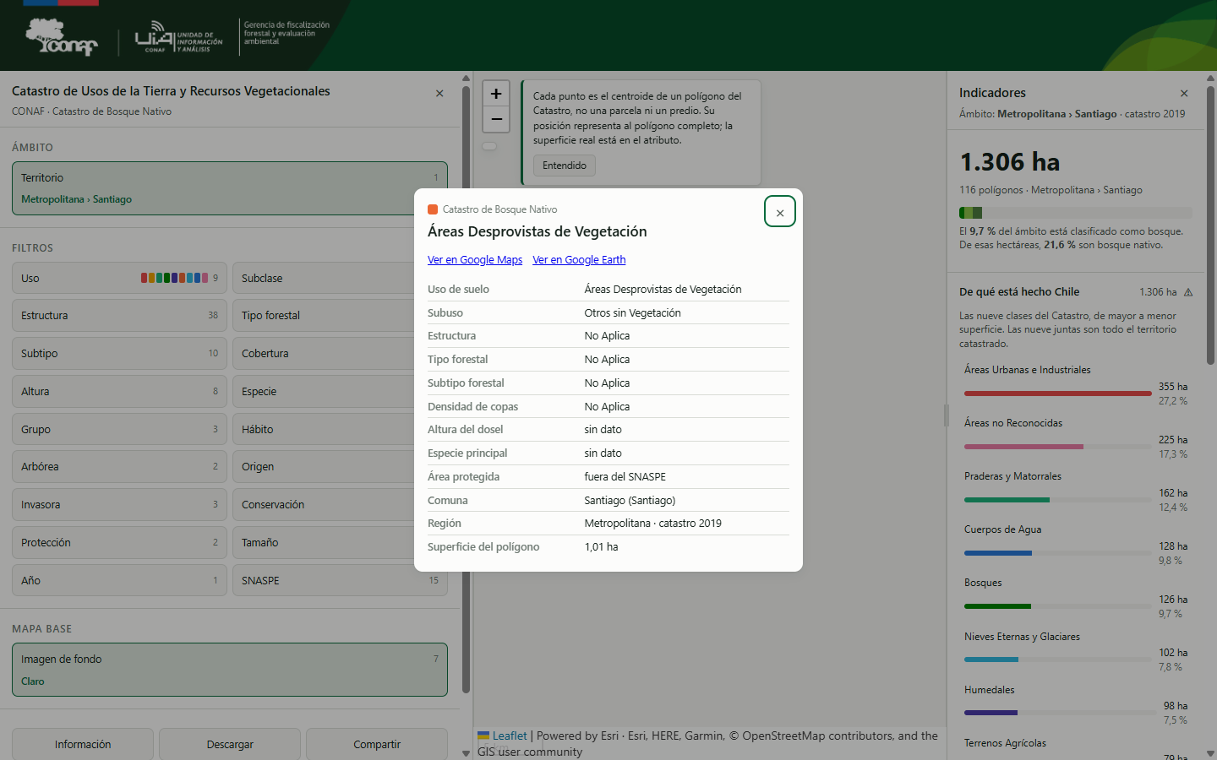
Abierta al pulsar un punto con el ámbito Metropolitana › Santiago. Datos ficticios generados al azar (40.000 puntos): ninguna cifra es del Catastro.

7 ter. Sondas fijas ejecutadas
Corridas el 2026-11-13 contra el visor compilado con datos ficticios (scripts/demo_datos.py), servido por un servidor estático local y Chrome sin red. Nunca contra el sitio publicado.
Sonda | Qué se intentó | Resultado
Borrarse a sí mismo | No hay usuarios, roles ni lista de bloqueo. | No aplica
Datos solapados | No hay escritura de rangos ni registros. | No aplica
Inicio posterior al fin | No hay rangos de fechas que el usuario ingrese. | No aplica
Dígito verificador | No hay RUT ni otro identificador nacional. | No aplica
Fuera de ámbito | No hay ámbito por usuario: todos ven todo (RN-01). | No aplica
Valor de lista falso | Dirección con valores fuera de vocabulario: ?reg=99, ?base=Inexistente, ?tifo=ZZ, ?usos= (vacío), ?com=00000, ?prov=Inexistente. | Observado: sin error en pantalla; dos defectos (H-10, H-11). Detalle en 7 ter
Datos personales por la API | No hay API. Los datos publicados (manifest.json y cbn_puntos.bin) son polígonos de uso de suelo, sin propietario ni RUT (el Catastro no registra propiedad: Reporte, Anexo C). | No aplica: no hay datos de personas

Resultado observado de cada valor fuera de vocabulario en la dirección:
Dirección | Qué mostró el visor | Juicio
?reg=99 | Ámbito «99», 0 ha, 0 polígonos, sin aviso | H-10
?com=00000 | Se ignora: todo Chile | Correcto
?base=Inexistente | Abre «Claro» y quita el parámetro | Correcto (RN-11)
?tifo=ZZ | Se ignora: sin filtro de tipo forestal | Correcto
?usos= | Abre con las 9 clases (no «ninguna») | H-11
?reg=13&prov=Inexistente | «Metropolitana › Inexistente», 0 ha | H-10

8. Cobertura
Indicador | Valor
Roles documentados | 1
Funcionalidades | 11
Casos de uso | 18
Funcionalidades con al menos un caso | 11 de 11
Funcionalidades cuyo rótulo aparece en el flujo de algún caso | 11 de 11
Funcionalidades cuyo único caso es de seguridad o error | 0
Capturas | 14

La cobertura se calcula: cruce por la funcionalidad que declara cada caso y, para que no sea tautológica, búsqueda del rótulo de la app en el flujo del caso (sin tildes).
Rol | Funcionalidad | Rótulo | Casos | IDs | Flujo nombra el rótulo | Solo error
Usuario del visor | Ingresar al visor | Catastro de Usos de la Tierra | 3 | UC-01, UC-02, UC-18 | UC-01, UC-02, UC-18 | No
Usuario del visor | Consultar el mapa del Catastro | Mapa del Catastro | 5 | UC-03, UC-04, UC-05, UC-06, UC-07 | UC-03, UC-04, UC-05, UC-06, UC-07 | No
Usuario del visor | Consultar los indicadores | Indicadores | 1 | UC-08 | UC-08 | No
Usuario del visor | Consultar la información | Información | 1 | UC-09 | UC-09 | No
Usuario del visor | Descargar el reporte del ámbito | Reporte del ámbito (PDF) | 1 | UC-10 | UC-10 | No
Usuario del visor | Descargar las cifras del ámbito | Cifras del ámbito (CSV) | 1 | UC-11 | UC-11 | No
Usuario del visor | Descargar los polígonos en CSV | Polígonos | 1 | UC-12 | UC-12 | No
Usuario del visor | Descargar los polígonos en GeoJSON | GeoJSON | 1 | UC-13 | UC-13 | No
Usuario del visor | Descargar el manifest.json | manifest.json | 1 | UC-14 | UC-14 | No
Usuario del visor | Compartir | Compartir | 1 | UC-15 | UC-15 | No
Usuario del visor | Consultar las cifras por región y comuna | Cifras por región y comuna | 2 | UC-16, UC-17 | UC-16, UC-17 | No

